Міністерство освіти і науки України
Львівський національний університет імені Івана Франка
Факультет електроніки та комп’ютерних технологій
Кафедра системного програмування

Звіт
Про виконання лабораторної роботи №4
«Автоматизація (CI/CD)»

Виконав:
Студент групи ФЕП-14c
Студент Шиманський М.В.

Перевірив:
Доцент Цибуляк Богдан Зіновійович

Львів 2026
Мета роботи: Отримати практичний досвід роботи щодо автоматизації рутинних задач.
Хід роботи
Ansible - це програмне забезпечення з відкритим вихідним кодом, яке автоматизує постачання програмного забезпечення, керування конфігурацією та розгортання програм. Ansible допомагає DevOps-фахівцям автоматизувати складні завдання.
- Дослідження теоретичних відомостей.
- Приступаю до опрацювання першого завдання.
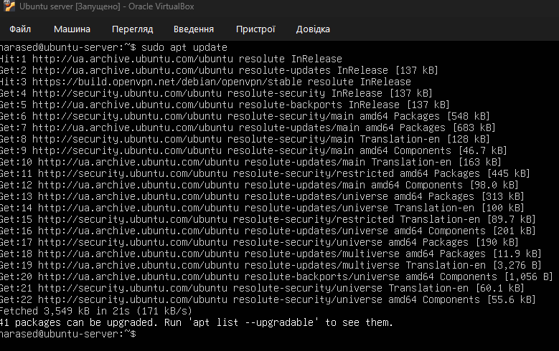
рисунок 1 (виконую оновлення системи)
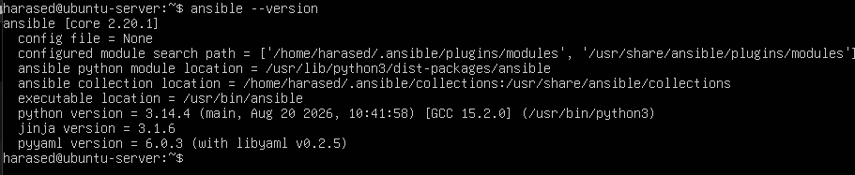
рисунок 2 (встановив ansible, перезавантажив систему та перевірив версію)
- Приступаю до опрацювання другого завдання.
рисунок 3 (створив директорію та зайшов в неї)
рисунок 4 (створив файл)
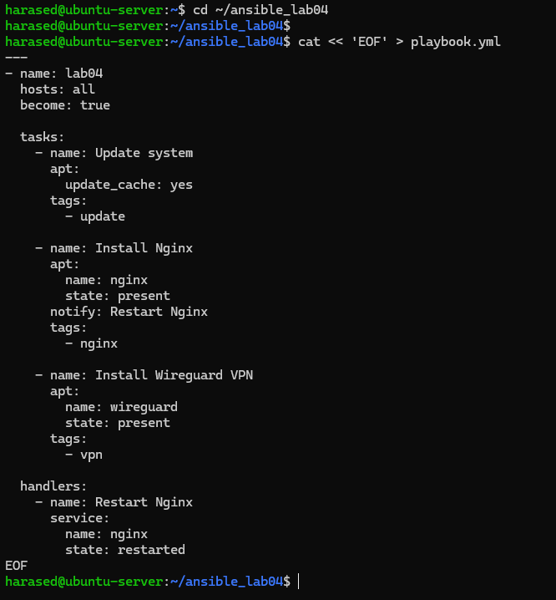
рисунок 5 (підключився через powershell, щоб буфер обміну працював корректно, заповнив файл)
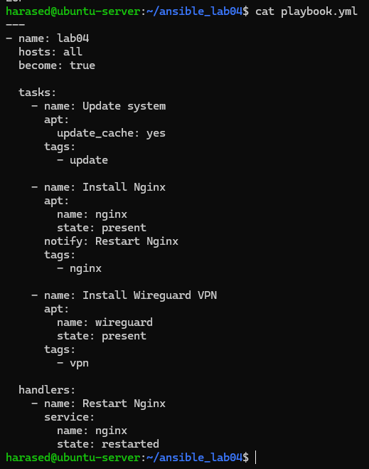
рисунок 6 (перевірив вміст файлу)
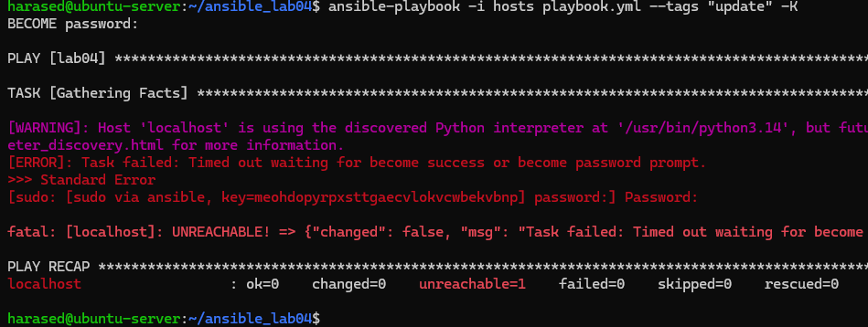
рисунок 7 (під час виконання роботи виникла проблема, я ввожу вірний пароль, ansible не сприймає його)
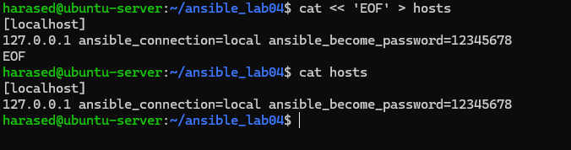
рисунок 8 (створюю файл з своїм паролем, щоб воно використовувало його без запиту)
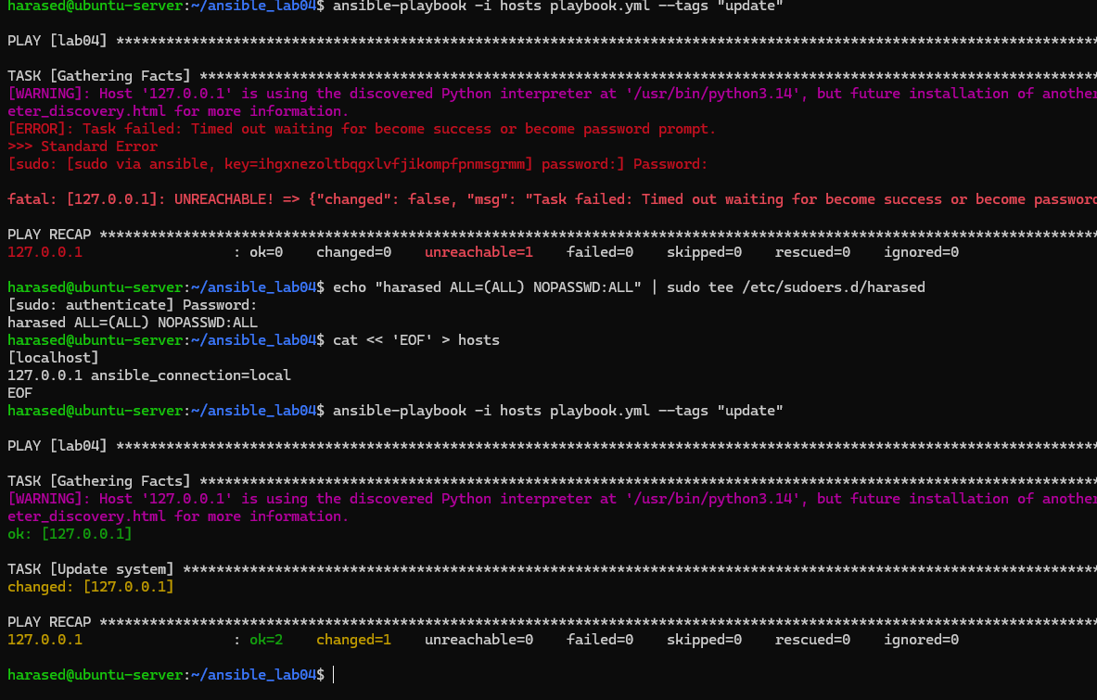
рисунок 9 (це не допомогло, тому я просто убираю перевірку пароля взагалі)

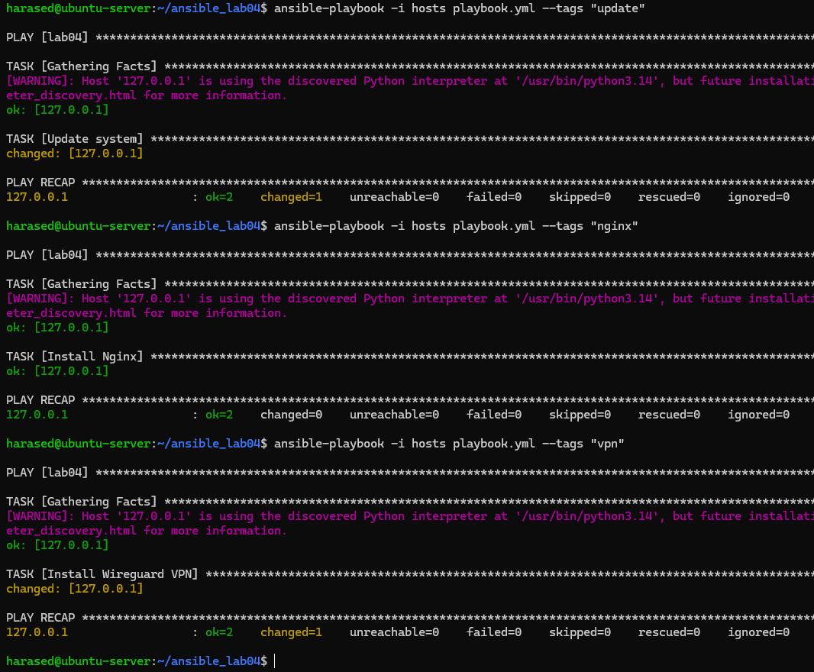
рисунок 10 (завдання виконано успішно)
Висновок: У ході виконання лабораторної роботи я освоїв навички автоматизації за допомогою інструменту Ansible. Під час спроби викликати плейбук в мене виникала помилка, яка була зв’язана з сприняттям системою пароля, я зміг її вирішити відключенням його. Також я використав минулі знання з лабораторних робіт для налаштування SSH взаэмодії між моєю ОС-Windows та віртуальним середовищем Linux.

